「2014年海峽兩岸H7N9流感防治研討會」議程表
時間：103年5月27日（星期二）
地點：臺中市政府新市政大樓4樓集會堂
主辦單位：中華民國防疫學會、臺中市政府衛生局
時間 | 議程 | 主講人 | 主持人
08：30-09：00 | 報到
09：00-09：15 | 長官致詞 | 臺中市長  胡市長 志強  衛生福利部  林政務次長 奏延 | 臺中市政府衛生局  黃局長美娜
09：15-09：35 | 中國大陸H7N9疫情及防控狀況 | 中華預防醫學會  副秘書長 楊維中 | 中華民國防疫學會  王理事長任賢
09：35-09：55 | 上海市活禽市場管理執行現況與H7N9流行分析 | 上海市CDC應急與傳管辦  主 任 吳寰宇 | 中華民國防疫學會  王理事長任賢
09：55-10：15 | 浙江省活禽市場管理執行現況與H7N9流行分析 | 浙江省CDC  主 任 夏時暢 | 中華民國防疫學會  王理事長任賢
10：15-10：40 | 茶敘
10：40-11：00 | 臺灣活禽市場管理執行現況與H7N9流行分析 | 衛福部疾病管制署 | 中華民國防疫學會  王理事長任賢
11：00-11：40 | 第一部分：H7N9病原學監測  第二部分：呼吸道不同部位標本檢測結果比較 | 中國大陸CDC病毒病預防控制處  副所長 舒躍龍 | 中華民國防疫學會  王理事長任賢
11：40-12：00 | 臺灣養禽場管理作為及效益評估 | 衛福部疾病管制署 | 中華民國防疫學會  王理事長任賢
11：40-12：00 | 台灣養禽場管理作為及效益評估 | 衛福部疾病管制署 | 中華民國防疫學會  王理事長任賢
12：00-13：30 | 午餐
13：30-14：10 | 第一部分：人感染H7N9禽流感病例的監測與報告  第二部分：接觸者定義及隔離、干預效果觀察 | 中國大陸CDC應急中心  副研究員 向妮娟 | 臺中市政府衛生局  黃局長美娜
14：10-14：40 | 茶敘
14：40-15：00 | 中國H7N9疫苗研發現況 | 中國大陸CDC病毒病預防控制處  副所長 舒躍龍 | 臺中市政府衛生局  黃局長美娜
15：00-15：20 | 臺灣H7N9疫苗研發現況 | 國光生技 | 中華民國防疫學會  王理事長任賢
15：20-15：50 | 禽流感的臨床預防與防護 | 首都醫科大學附屬北京地壇醫院感染中心  主 任 李興旺 | 臺中市政府衛生局  黃局長美娜
15：50-17：00 | 綜合討論與共識結論

◎會議場所交通資訊：
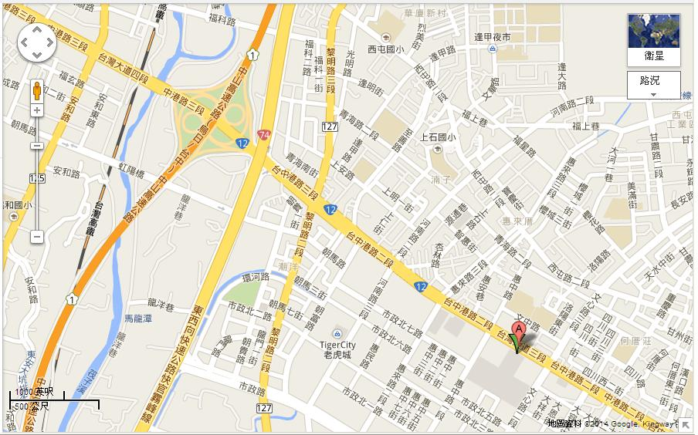
自行開車：
行駛國道1號：
下【臺中交流道(臺中、沙鹿)】往指示牌「臺中」方向→行駛臺灣大道3段(路經黎明路、河南路、惠來路、惠中路)→右轉至文心路→臺中市政府臺灣大道市政大樓將在您右側，車輛可停至本府收費停車場(平面或地下一樓)。
南下國道3號：
於【中港系統交流道】接【國道4號(神岡、清水)】往指示牌「神岡」方向→於【臺中系統交流道】接【國道1號(后里、臺中)】往指示牌「臺中」方向→下【臺中交流道(臺中、沙鹿)】往指示牌「臺中」方向→行駛臺灣大道3段(路經黎明路、河南路、惠來路、惠中路)→右轉至文心路→臺中市政府臺灣大道市政大樓將在您右側，車輛可停至本府收費停車場(平面或地下一樓)。
北上國道3號：
於【快官交流道】接【中彰快速道路(74線)】往指示牌「臺中」方向→下【市政路交流道】後→右轉市政路→左轉惠中路→行駛至惠中路與臺灣大道3段交叉口→臺中市政府臺灣大道市政大樓將在您右側，車輛可停至本府收費停車場(平面或地下一樓)。
南下中彰快速道路(74線)：
下【西屯路交流道】後→左轉西屯路→ 右轉黎明路三段→左轉臺灣大道3段(路經河南路、惠來路、惠中路)→右轉至文心路→臺中市政府臺灣大道市政大樓將在您右側，車輛可停至本府收費停車場(平面或地下一樓)。
北上中彰快速道路(74線)：
下【市政路交流道】後→右轉市政路→左轉惠中路→行駛至惠中路與臺灣大道3段交叉口→臺中市政府臺灣大道市政大樓將在您右側，車輛可停至本府收費停車場(平面或地下一樓)。
搭乘火車：
請至臺中火車站下站
1.若有交通工具（如租車）：行駛臺灣大道1段→直行路經民權路、英才路、美村路一段與健行路、忠明南路與忠明路、東興路三段與漢口路一段)→行駛至臺灣大道3段與文心路交叉口→左轉至文心路→臺中市政府臺灣大道市政大樓將在您右側，車輛可停至本府收費停車場(平面或地下一樓)。
2.轉搭公車：臺中火車站步行約90公尺到達『臺中火車站(站牌名稱)』，搭乘57、83、88、106、147、150路公車到達『臺中市政府(站牌名稱)』。
搭乘高鐵：
請至高鐵臺中站下站
轉搭公車：高鐵台中高鐵站步行約300公尺到達『高鐵臺中站(站牌名稱)』，搭乘151路公車到達『臺中市政府(站牌名稱)』，共經過4站。公車路線圖
搭乘公車：
經過本府新市政大樓的公車有：48、57、73、77、83、85、86、87、88、106、146、147、150、168、199路， 請使用本市公車動態資訊網查詢→點選路網轉乘→依地標、交叉路口、站牌查詢。

